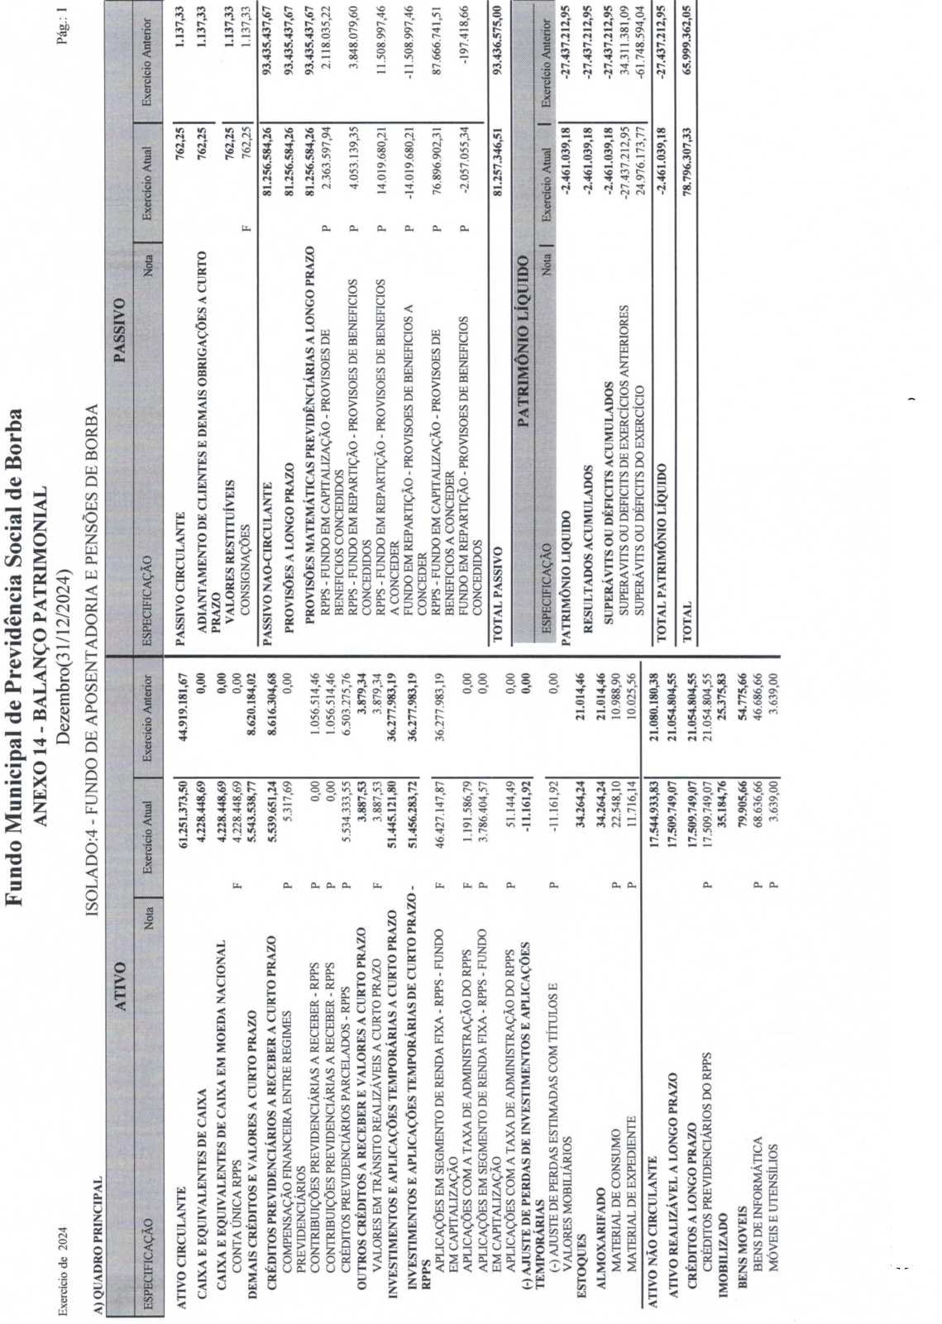
Assinado digitalmente por CARLOS JONNY SERRAO PIMENTEL (Fundo Municipal de Previdência Social de Borba) em 22/03/2025 (DEC TCE-AM)
Válido somente após oficialização do TCE/AM. Para conferência acesse http://consulta.tce.am.gov.br/spede Código: 73BE787F-1050627B-E800F5D5-08A4685D
UJ
£T
CL
Assinado digitalmente por CARLOS JONNY SERRAO PIMENTEL (Fundo Municipal de Previdência Social de Borba) em 22/03/2025 (DEC TCE-AM)
Válido ^{s}°^{m}ente após oficialização do TCE/AM. Para conferência acesse http://consulta.tce.am.gov.br/spede Código: 73BE787F-1050627B₋E800F5D5₋08A4685D
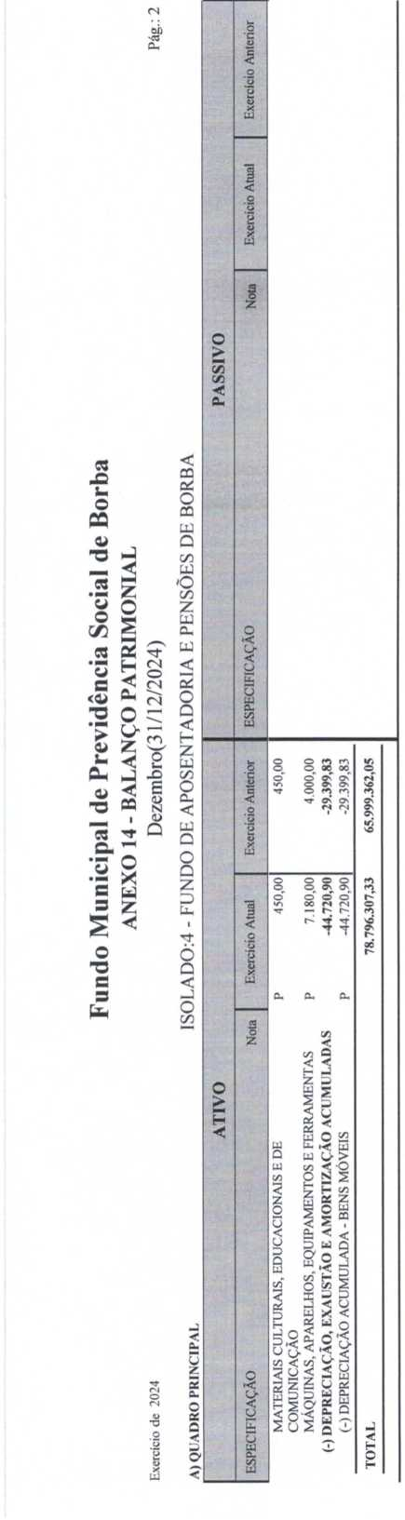
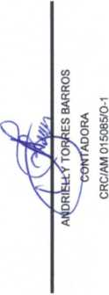
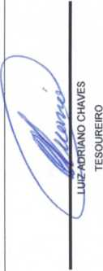
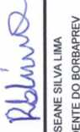

M

-

z Q Z

<
S
3 u
Cu
1 Exercício Anterior | 10.076,92 | | 93.435.437,67 | | *r <r  s  ▼T
 |  |  | Cr
 |  | ? | S8  cr  $
 | xó | xÓ | S8  cr  $
.2 |  | CM | rr
 |  | 00 | *7
ÚJ
■3
Z
 | Ox
 | o"
 | en
 | *r
 | G
 | è
 | X
 | S
 | o | W | IAL
O | o  z | W | §
'<
O
< |  | W
o | tu | CU | <
 | IVO | IVO | cu
a  cz> | Z)  2 | z  3
w | CU | cu | z
 | cr  <r | rx)  »T
o Anterior | r>3 £
o Anterior | ÕÕ | £
o Anterior | cm  xó | 97
□
g
W
 | OO | •r
1 | OO  o" | ■'T  'Ó'
< | o | cr  ri
 | CO | 2694!
1 | •r | 2694!
tu
 |  | tu
 | O | H
 |  | á
5 | CE | á
 | Z
< | <
u | z | a
H | tu | a
u | o | o
w | >
cu  a | AT1 | p  <

Assinado digitalmente por CARLOS JONNY SERRAO PIMENTEL (Fundo Municipal de Previdência Social de Borba) em 22/03/2025 (DEC TCE-AM)
Válido somente após oficialização do TCE/AM. Para conferência acesse http://consulta.tce.am.gov.br/spede Código: 73BE787F-1050627B-E800F5D5-08A4685D
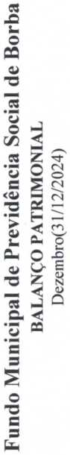
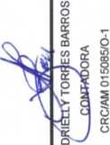
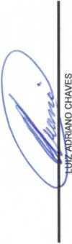
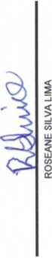

-J

o-

<
C/2
u
q
c/3
<Z)
O t£ Q < - O-
G
Assinado digitalmente por CARLOS JONNY SERRAO PIMENTEL (Fundo Municipal de Previdência Social de Borba) em 22/03/2025 (DEC TCE-AM)
Válido _{so}mente após oficialização do TCE/AM. Para conferência acesse http://consulta.tce.am.gov.br/spede C^{ódi}go: 73BE787F-1050627B-E800F5D5-08A4685D
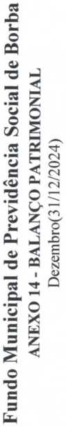
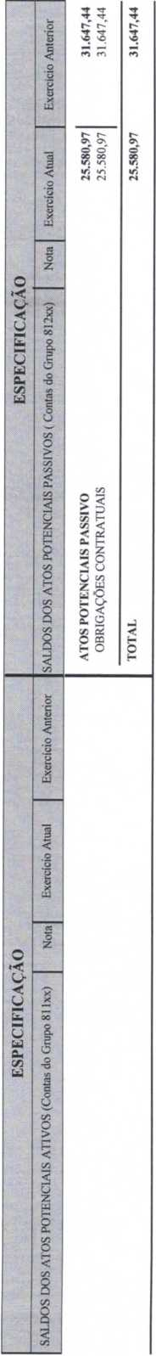
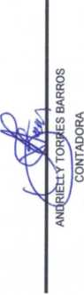
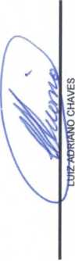
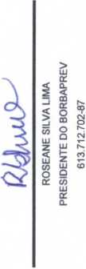

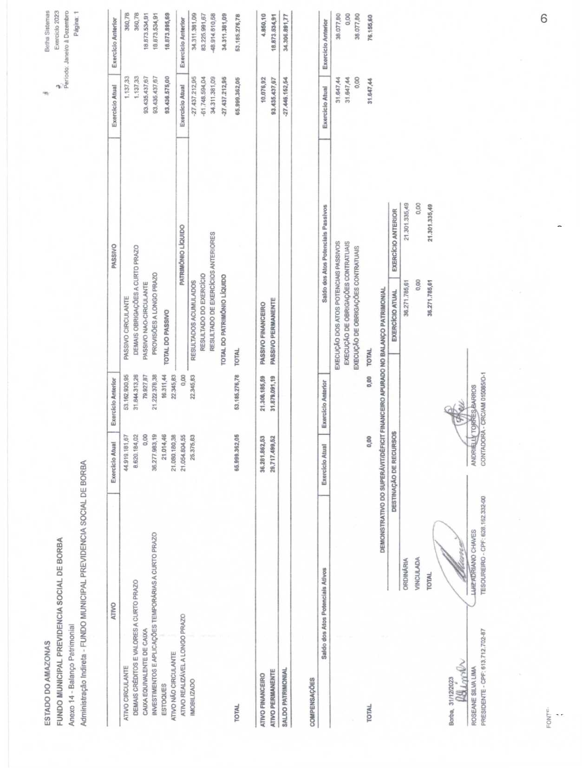
Assinado digitalmente por CARLOS JONNY SERRAO PIMENTEL (Fundo Municipal de Previdência Social de Borba) em 22/03/2025 (DEC TCE-AM)
Válido somente após oficialização do TCE/AM. Para conferência acesse http://consulta.tce.am.gov.br/spede Código ⁷³B^{E787F-1050627}B^{-E800F5D5-08A4685D}

